**Městys Klenčí pod Čerchovem**

**Zastupitelstvo městyse Klenčí pod Čerchovem**

**Obecně závazná vyhláška městyse**

**o užívání plakátovacích ploch v majetku městyse**

Zastupitelstvo městyse Klenčí pod Čerchovem se na svém zasedání dne 12.06.2024 usnesením č. Z13/32/2024 usneslo vydat na základě ustanovení § 10 písm. c) a ustanovení § 84 odst. 2 písm. h) zákona č. 128/2000 Sb., o obcích (obecní zřízení), ve znění pozdějších předpisů, tuto obecně závaznou vyhlášku:

**Čl. 1**

**Vymezení plakátovacích ploch v majetku městyse**

1. Přehled umístění plakátovacích ploch v majetku městyse, kde zajišťuje plakátování městys je znázorněn v příloze č. 1 této obecně závazné vyhlášky (dále jen „vyhláška“).
2. Přehled umístění ostatních plakátovacích ploch v majetku městyse je znázorněn v příloze č. 2 této vyhlášky.

**Čl. 2**

**Povinnost k užívání plakátovacích ploch, kde zajištuje plakátování městys**

1. Plakátovaní na plochách uvedených v čl. 1 bod 1 zajišťuje pouze městys.
2. Požadavky na zajištění plakátování na plochách uvedených v čl. 1 bod 1 předkládá žadatel úřadu městyse.
3. Plakátování na plochách, uvedených v čl. 1 bod 1 zajišťované jinými osobami   
   je zakázáno.

**Čl. 3**

**Povinnost k užívání ostatních plakátovacích ploch, které jsou v majetku městyse**

Plakátování na plochách uvedených v čl. 1 odst. 2 zajišťuje žadatel bez souhlasu městyse za podmínek stanovených v čl. 4.

**Čl. 4**

**Společná ustanovení**

1. Na plochách, uvedených v článku 1, se zveřejňují pouze informace a pozvánky o konání sportovních, kulturních, společenských, prodejních a politických akcích.
2. Umísťování plakátů na veřejných prostranstvích v majetku městyse mimo plochy uvedené ve čl. 1 je zakázáno.

**Čl. 5**

**Zrušující ustanovení**

Zrušuje se obecně závazná vyhláška č. 06/2020, o užívání plakátovacích ploch v majetku městyse.

**Čl. 6**

**Účinnost**

Tato vyhláška nabývá účinnosti počátkem patnáctého dne následujícího po dni jejího vyhlášení.

_____________ ______________

Zdeněk Mifek v. r. Jan Bozděch v. r.

místostarosta starosta

**Příloha č. 1 k obecně závazné vyhlášce o užívání plakátovacích ploch v majetku městyse, ze dne 12.06.2024**

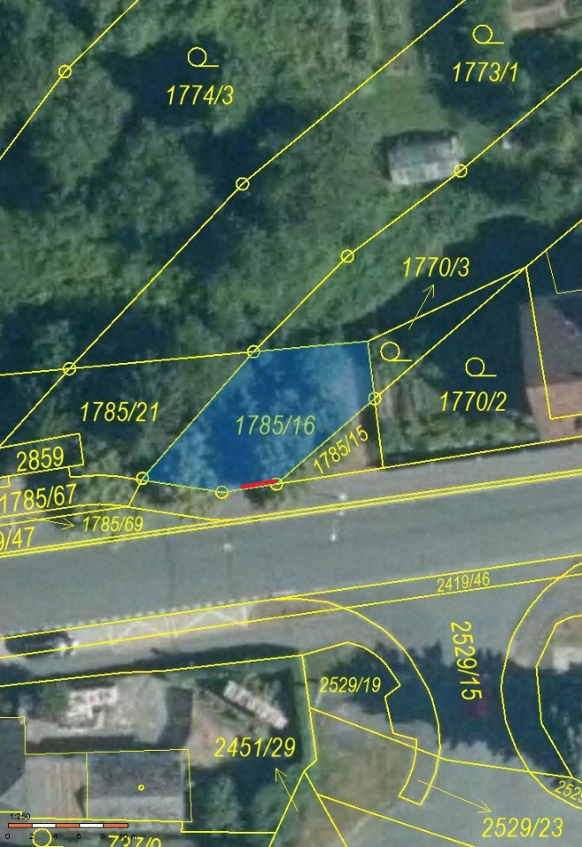

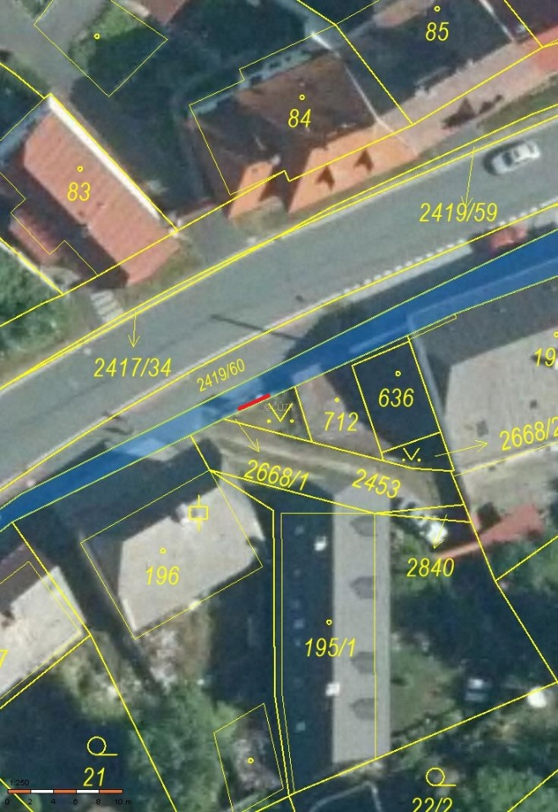

**Příloha č. 2 k obecně závazné vyhlášce o užívání plakátovacích ploch v majetku městyse, ze dne 12.06.2024**

